Cátedra Salud Pública
Tema: FLEBÓTOMOS  Alumno: | Fecha: .../.../.....  Comisión

ACTIVIDAD INDIVIDUAL
1-Observe la imagen. Mencione cinco características generales para identificar al género Lutzomyia.
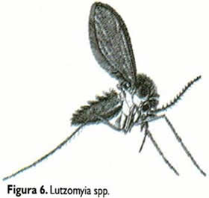
a)……………………………………………………………...

b)……………………………………………………………...

c)……………………………………………………………...

d)……………………………………………………………...

e)……………………………………………………………...

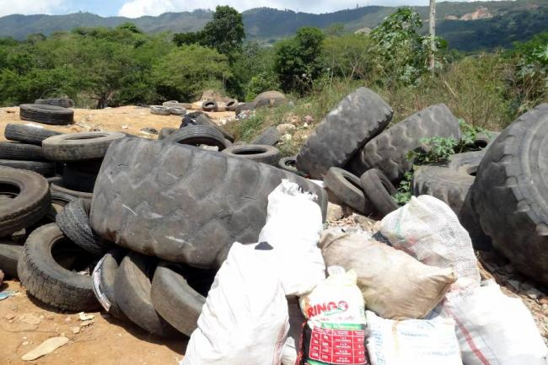
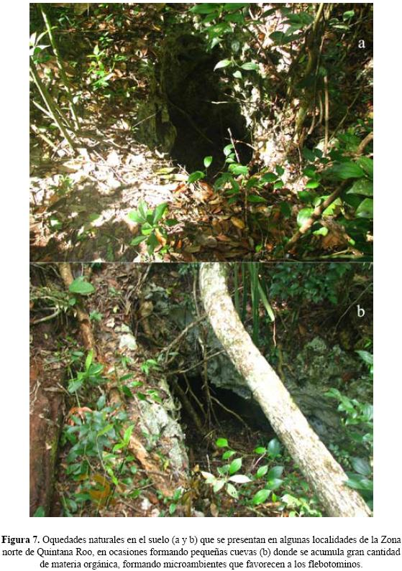
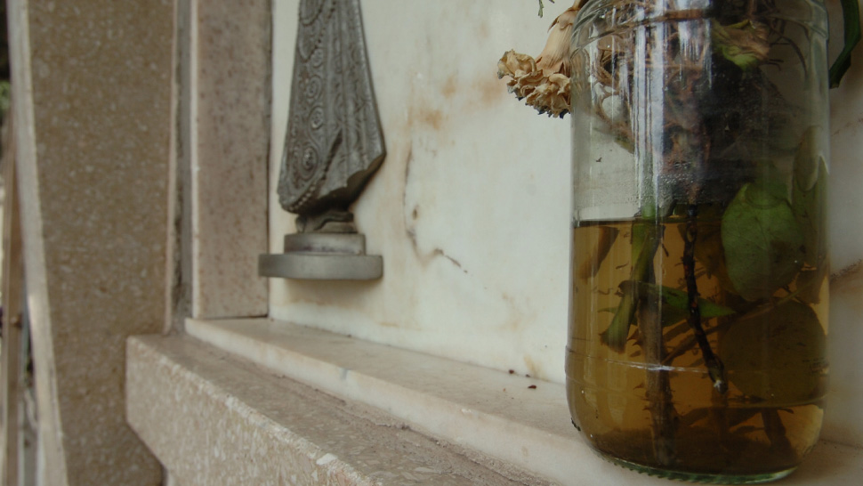
2- Marque el/los hábitat/s en donde considera que puede encontrarse Lutzomyia sp. Fundamente su respuesta.

.............................................................................................................................................................
............................................................................................................................................................

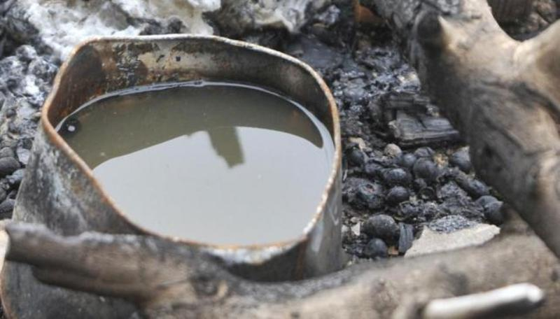
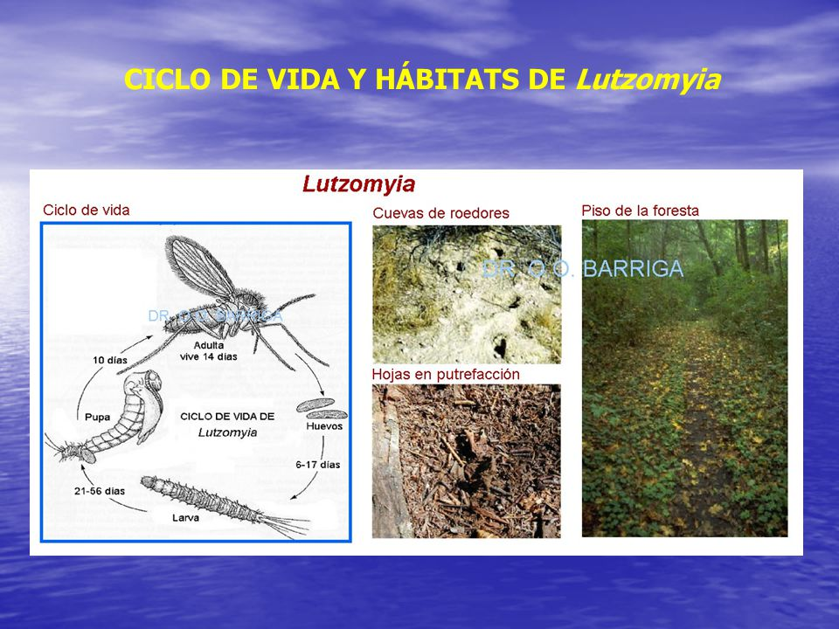
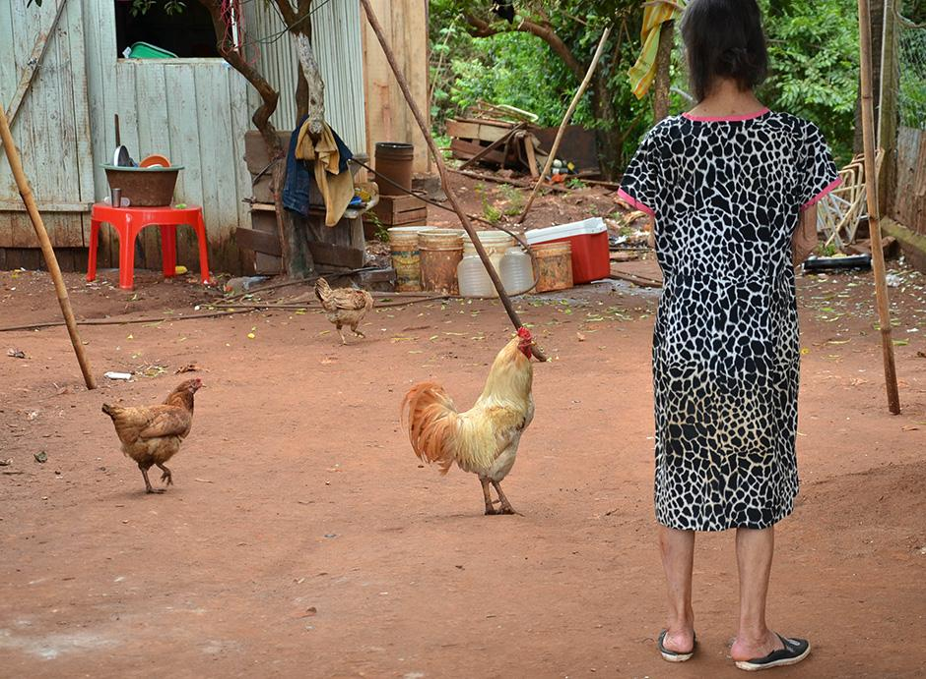

............................................................................................................................................................................................................................................................................................................................................

3- Observe el ciclo de vida de Lutzomyia sp. Nombre cada uno de los estadios. Indique donde está el error. Fundamente su respuesta.
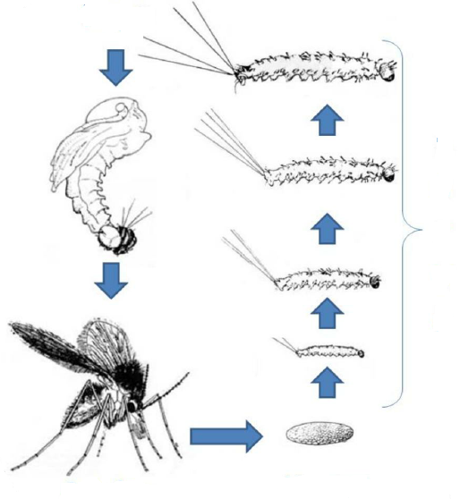

Estadio: ……………….
Lugar: Materia orgánica
Duración: …………….

Estadio: ……………….
Lugar: …………………
Duración: ……………...

Estadio: ……………….
Lugar: Se depositan en el agua.
Duración: ……………...

Estadio: ……………….

4-Completar:
A. Leishmaniasis visceral, en Argentina, es producida por……………...........................................................y transmitida por…………….................................................................................
B. Leishmaniasis cutánea o tegumentaria, en argentina, es producida por..........................................................……………. y transmitida por …………….........................................................................................................

5. Nombre tres especies de Lutzomyia que se encuentren presentes en el NORDESTE Argentino.
1-……………………………….
2-……………………………….
3-……………………………….

6. ¿Qué medidas de prevención emplearían? Mencione
..................................................................................................................................................................................................................................................................................................................................................................................................................................................................................................................................................................................................................................................................

